Informacja prasowa

Warszawa, 20.07.2023r.

Samochód zapakowany do pełna. Co Polacy biorą ze sobą na wakacje?

Wakacje możemy spędzać na różne sposoby – dla jednych to chwila spokoju i oddechu, a dla drugich, oddawanie się wakacyjnym szaleństwom. Jednak przed każdym planowanym wyjazdem, najpierw trzeba się spakować. Zapakowanie samochodu najczęściej zaczynamy od bagaży podstawowych i niestety często – na tym kończymy. Według raportu pt. „Na wakacje samochodem – jak podróżują Polacy?” 35% badanych deklaruje, że zabiera tylko podstawowe rzeczy, gdyż nie ma miejsca w samochodzie na dodatkowy sprzęt. Dokąd najchętniej jeździmy i jakie możliwości tracimy przez brak przestrzeni w aucie?

Nasze ulubione wakacyjne kierunki

Polska ma do zaoferowania bardzo wiele różnych i ciekawych destynacji, które można odwiedzić podczas wakacji. Wszystko usytuowane jest stosunkowo blisko, zwłaszcza podróżując samochodem. 43% respondentów badania, wybierających się na wczasy właśnie tym środkiem transportu zadeklarowało, że pojedzie w tym roku nad morze, 32% zamierza wybrać się w góry, a nad jeziora 31%. Badani wskazywali także na wyjazdy zagraniczne (24%) oraz kempingi (8%). Decyzja o tym, które miejsce zostanie wybrane, jako cel, może zdefiniować plany na wypoczynek.

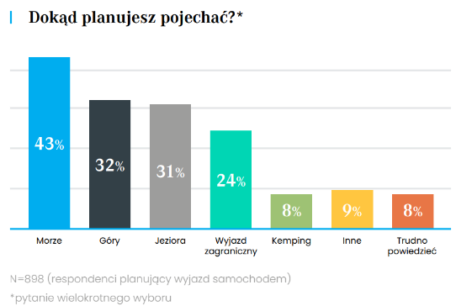

Na wakacjach angażujemy się w różnorodne aktywności, które zależą od naszych zainteresowań i upodobań. Część wypoczywających woli leniuchowanie i błogi relaks, ale znaczna grupa chce spędzać wolny czas aktywnie. Sprzyjają temu zwłaszcza tereny górskie, gdzie można znaleźć liczne szlaki turystyczne. Miłośnicy leśnych wędrówek, wspinaczki, a także trekkingu chętnie decydują się na wyjazd na południe Polski. Nie oznacza to jednak, że morze wiąże się tylko z leżeniem na plaży. Wycieczki rowerowe wzdłuż morskiego wybrzeża po specjalnie wybudowanych promenadach to także popularny sposób na rekreację nad morzem.

Co wczasowicze biorą ze sobą do samochodu?

Według badania zrealizowanego na zlecenie Mercedes-Benz Vans, 26% respondentów deklaruje, że zabierze ze sobą w podróż akcesoria hobbystyczne. Może być to: rower, hulajnoga elektryczna, instrument muzyczny czy nawet… wykrywacz metali. Niestety, aż 35% respondentów wskazuje, że ze względu na brak przestrzeni jest w stanie zabrać ze sobą tylko niezbędny bagaż. Wypożyczenie sprzętu na wakacjach może wiązać się z dodatkowymi, często wysokimi kosztami, więc realizacja planów może stanąć pod znakiem zapytania.
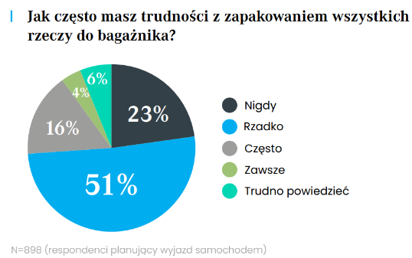

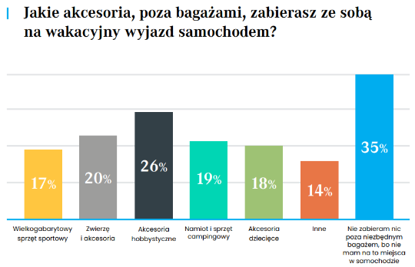

Co piąty badany zabierze namiot i sprzęt campingowy, a 17% wczasowiczów – wielkogabarytowy sprzęt sportowy. Właśnie z tego powodu podróżnikom zależy na tym, żeby ich pojazd posiadał odpowiednią przestrzeń bagażową. Pojemność samochodu okazuje się zatem jednym z najważniejszych warunków dobrej wycieczki, a aż 78% respondentów tego badania deklaruje, że pojedzie na jeden z wakacyjnych wyjazdów właśnie tym środkiem lokomocji.

– Jaki samochód sprawdzi się podczas wakacyjnych podróży? Dobrym wyborem jest np. elektryczny van Mercedes EQV. Dzięki jego pakowności można zabrać ze sobą nie tylko podstawowe bagaże, ale też specjalistyczny sprzęt, który możemy wykorzystać do spędzania wolnego czasu, tak jak chcemy. Nie ma powodów do zmartwień, jeśli chodzi o wybór elektrycznego samochodu – wydajność baterii i odpowiednie zaplanowanie podróży, pozwoli na komfortowy przejazd bez obaw o rozładowanie akumulatorów – mówi Adam Dutkowski, Product Manager w Mercedes-Benz Vans.

Różnice w zależności od wieku pasażerów

To, co podróżujący zabierają ze sobą do samochodu, często jest zależne od ich wieku, co pokazują kolejne dane z badania „Na wakacje samochodem – jak podróżują Polacy?”. W grupie 25–34 lata pasażerowie najczęściej zabierają akcesoria hobbystyczne (31%) i dziecięce (30%). 27% z nich twierdzi, że nie ma miejsca w samochodzie na inne rzeczy niż niezbędny bagaż. Sytuacja diametralnie odwraca się przy grupie wiekowej 55–64 lata, gdyż zaledwie 21% decyduje się na rzeczy potrzebne do realizacji hobby, a tylko 5% zabiera ze sobą akcesoria dla dzieci. Niemal połowa respondentów w tej grupie wiekowej wskazuje, że nie zabiera nic poza niezbędnym bagażem, bo nie ma miejsca na dodatkowe rzeczy w swoim pojeździe.

- Elektryczny Mercedes EQV posiada od 5 do 8 miejsc siedzących, a dodatkowo od 610 do nawet 5010 litrów pojemności przestrzeni ładunkowej. W zależności od potrzeb podróżujących, które jak pokazało badanie, różnią się w zależności od wieku – można odpowiednio dopasować wnętrze samochodu. Pojazd dobrze sprawdzi się zarówno dla dużych rodzin, jak i dla osób, które biorą na wakacje dużo sprzętu i akcesoriów (np. do campingu) – dodaje Adam Dutkowski.

Podróżowanie z dziećmi – dodatkowe wyzwanie

Według raportu Polskiej Organizacji Turystycznej dotyczącej wakacyjnych planów Polaków aż 88% badanych deklaruje, że na wyjazd wybierze się w towarzystwie innych osób, co trzecia osoba wskazuje, że będzie to cała rodzina – wraz z dziećmi. Najmłodsi, to najbardziej wymagający pasażerowie, którym poświęcamy nie tylko dużo uwagi, ale także miejsca w samochodzie. Badanie Mercedes-Benz Vans wskazuje, że w przedziale wiekowym 25-34 lata, co trzecia osoba zabiera ze sobą akcesoria dziecięce. Robi to także co czwarty rodzic w przedziale wiekowym 35-44 lata. - Pakując na wakacje całą rodzinę, trzeba liczyć się z tym, że bagaży zrobi się zdecydowanie więcej. Dodatkowo, rodzice małych dzieci mogą zabierać ze sobą wózki, zabawki czy inne potrzebne akcesoria. Wszystkie te aspekty sprawiają, że duże rodziny powinny zainwestować w odpowiedni samochód, pozwalający im na komfortowe podróże – podsumowuje Adam Dutkowski.

Badanie „Na wakacje samochodem – jak podróżują Polacy”, zrealizowane na zlecenie Mercedes-Benz Vans, wykonane metodą CAWI na platformie Omnisurv w dniach 25-27.05.2023r., próba ogólnopolska N=1000
Badanie „SEZON LETNI 2023 – PLANY WAKACYJNE POLAKÓW” zrealizowana przez Polską Organizację Turystyczną.

